ТРАНСВЕРСАЛЬНО ИЗОТРОПНЫЕ ХАРАКТЕРИСТИКИ СВЕРХПРОВОДЯЩИХ ДЛИННОМЕРНЫХ КОМПОЗИЦИОННЫХ МАТЕРИАЛОВ

Колмогоров Г.Л., Латышева Т.В., Снигирева М.В.
Пермь, Россия

Исчезновение электрического сопротивления у некоторых материалов при охлаждении до низких температур было обнаружено впервые в 1911 г. Камерлингом – Оннесом и названо сверхпроводимостью. Интенсивные теоретические и экспериментальные исследования сверхпроводящих материалов, выполненные в 60–70-х годах прошлого столетия, привели к открытию сверхпроводников, число которых на данный период достигает несколько тысяч. При этом обозначились перспективы широкомасштабного применения сверхпроводников в энергетике, электротехнике, в физике высоких энергий, установках термоядерного синтеза, в медицине, в металлургии [1].
В настоящее время в России организуется производство низкотемпературных сверхпроводящих материалов (НТСП) для магнитной системы международного термоядерного экспериментального реактора (ИТЭР), строительство которого начато в атомном центре Кадараш во Франции. Общее необходимое количество сверхпроводников для магнитной системы ИТЭР составляет более 700 тонн [2].
Технические сверхпроводящие кабели представляют собой сложные композитные конструкции из разнородных материалов с ультратонкими (до долей микрона) волокнами собственно сверхпроводникового материала (рис.1). Для ИТЭР планируется изготовление сверхпроводников на основе материалов Nb-Ti и Nb₃Sn при температурах вблизи 4,2˚К (температура жидкого гелия). Разработка технологии и освоение производства сверхпроводников для ИТЭР выполняется при участии кафедры Динамики и прочности машин Пермского Государственного Технического Университета. В основе технологии лежит многократное волочение как наиболее трудоемкий вид металлургического передела [3, 4]. Процесс волочения заключается в протягивании заготовки через конический волочильный инструмент, общее количество переходов при производстве сверхпроводников несколько десятков. Передний конец протягиваемой заготовки находится в условиях одноосного растяжения, при этом возникает опасность его разрушения при превышении предельных обжатий. Величина обжатия за проход волочения определяет, в свою очередь, общее количество проходов в процессе изготовления сверхпроводника, поэтому актуальной задачей является определение физических характеристик сверхпроводниковой композиционной заготовки, с целью определения режимов пластического деформирования.
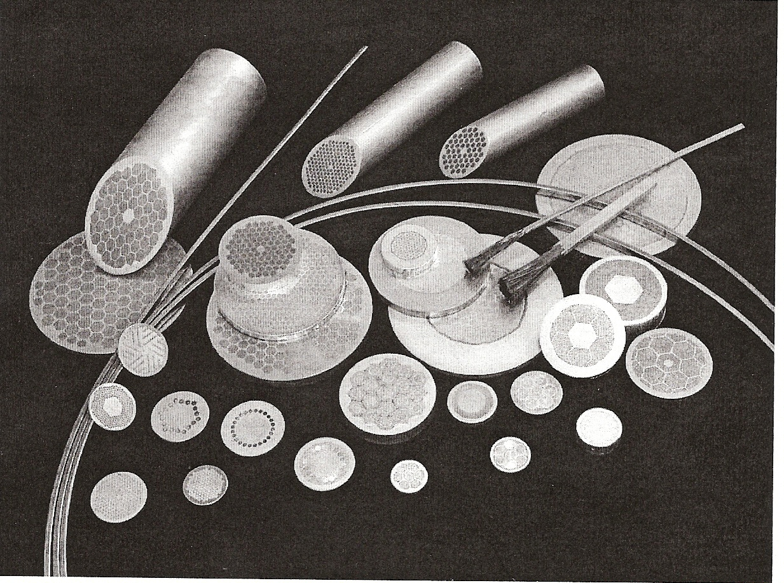
Как следует из рис. 1, композиционные сверхпроводники представляют собой трансверсально изотропную конструкцию, состоящую из сверхпроводящих волокон и токостабилизирующей оболочки из сверхчистой меди. К трансверсально изотропным средам относят материалы, обладающие симметрией свойств в перпендикулярной к направлению волокон плоскости [5]. Для создания технологии производства сверхпроводников необходимо иметь полный набор характеристик трансверсально изотропной среды.
Рис. 1. Некоторые конструкции сверхпроводников.
Определим эффективные свойства композита через свойства отдельных составляющих фаз. Допустим, что ось 1 – ось симметрии (рис. 2). Тогда соотношения связи напряжений и деформаций записываются в виде [5]:

$$σ_{\text{11}}=С_{\text{11}}ε_{\text{11}}+С_{\text{12}}ε_{\text{22}}+С_{\text{13}}ε_{\text{33}},$$ | (1)
$$σ_{\text{22}}=С_{\text{12}}ε_{\text{11}}+С_{\text{22}}ε_{\text{22}}+С_{\text{23}}ε_{\text{33}},$$ | (1)
$$σ_{\text{33}}=С_{\text{12}}ε_{\text{11}}+С_{\text{23}}ε_{\text{22}}+С_{\text{22}}ε_{\text{33}},$$ | (1)
$$σ_{\text{12}}=2С_{\text{66}}ε_{\text{12}},$$ | (1)
$$σ_{\text{23}}=(С_{\text{22}}−С_{\text{23}})ε_{\text{23}},$$ | (1)
$$σ_{\text{31}}=2С_{\text{66}}ε_{\text{31}}\text{.}$$ | (1)

Пять констант С₁₁, С₁₂, С₂₂, С₂₃ и С₆₆ определяют пять независимых эффективных свойств среды. Обычно всеми константами пользуются редко, поскольку экспериментальное их определение сопряжено со значительными трудностями. Поэтому на практике пользуются так называемыми техническими константами.
Рассмотрим состояние одноосного нагружения, при котором
$σ_{\text{11}}≠0,$ $σ_{\text{22}}=σ_{\text{33}}=σ_{\text{12}}=σ_{\text{23}}=σ_{\text{31}}=0\text{.}$ Из (1) легко найдем, что $σ_{\text{11}}=Е_{\text{11}}ε_{\text{11}},$ где
Рис. 2. Система параллельных волокон.

$$Е_{\text{11}}=С_{\text{11}}−\frac{2С_{\text{12}}^{2}}{С_{\text{22}}+С_{\text{23}}}\text{.}$$ | (2)

Величина $Е_{\text{11}}$, определяемая непосредственно из эксперимента, является модулем упругости при одноосном нагружении (модуль Юнга). Изменение поперечных размеров образца при одноосном нагружении используется для определения коэффициентов Пуассона через соотношения

$ν_{\text{12}}=\frac{−ε_{\text{22}}}{ε_{\text{11}}}$ и $ν_{\text{13}}=\frac{−ε_{\text{33}}}{ε_{\text{11}}},$

где в обозначении $ν_{\text{ij}}$ принято, что первый индекс i относится к направлению приложения напряжения (деформации), а второй j – к направлению вызванной им поперечной деформации. Из (1) следует, что при одноосном нагружении в направлении 1

$$ν_{\text{12}}=ν_{\text{13}}=\frac{С_{\text{12}}}{С_{\text{22}}+С_{\text{23}}}\text{.}$$ | (3)

Рассмотрим состояние, когда $ε_{\text{11}}=0,$ $ε_{\text{22}}=ε_{\text{33}}=ε\text{.}$ Пусть $σ_{\text{22}}=σ_{\text{33}}=σ,$ тогда из (1) следует, что $σ=2К_{\text{23}}ε,$ где
$$К_{\text{23}}=12(С_{\text{22}}+С_{\text{23}})\text{.}$$ | (4)

Величина $К_{\text{23}}$ является объемным модулем упругости.
И наконец, модули сдвига, которые можно измерить непосредственно, выражаются следующим образом [5]:

$$μ_{\text{12}}=μ_{\text{31}}=С_{\text{66}},$$ | (5)
$$μ_{\text{23}}=12(С_{\text{22}}−С_{\text{23}})\text{.}$$ | (6)

Соотношения (2) – (6) преобразуются к виду [5]:

$$С=Е_{\text{11}}+4ν_{\text{12}}^{2}К_{\text{23}},$$ | (7)
$$С_{\text{12}}=2К_{\text{23}}ν_{\text{12}},$$ | (7)
$$С_{\text{22}}=μ_{\text{23}}+К_{\text{23}},$$ | (7)
$$С_{\text{23}}=−μ_{\text{23}}+К_{\text{23}},$$ | (7)
$$С_{\text{66}}=μ_{\text{12}}\text{.}$$ | (7)

Кроме пяти независимых констант можно определить и другие константы трансверсально изотропной среды. Например, если на тело действует одноосное растягивающее напряжение в направлении, перпендикулярном оси симметрии, то

$σ_{\text{22}}≠0,$ $σ_{\text{11}}=σ_{\text{33}}=σ_{\text{12}}=σ_{\text{23}}=σ_{\text{31}}=0\text{.}$

Из (1) найдем $σ_{\text{22}}=Е_{\text{22}}ε_{\text{22}},$ где

$$Е_{\text{22}}=С_{\text{22}}+\frac{С_{\text{12}}^{2}(−С_{\text{22}}+С_{\text{23}})+С_{\text{23}}(−С_{\text{11}}С_{\text{23}}+С_{\text{12}}^{2})}{С_{\text{11}}С_{\text{22}}−С_{\text{12}}^{2}}\text{.}$$ | (8)

Для трансверсально изотропного материала типа волокнистого армированного композита характерно $Е_{\text{11}}\text{>>}E_{\text{22}}$, [5]. Определяя коэффициенты Пуассона $ν_{\text{21}}$ и $ν_{\text{23}}$ при помощи выражений $ν_{\text{21}}=\frac{−ε_{\text{11}}}{ε_{\text{22}}},$ $ν_{\text{23}}=\frac{−ε_{\text{33}}}{ε_{\text{22}}},$ имеем

$ν_{\text{21}}=\frac{С_{\text{12}}(С_{\text{22}}−С_{\text{23}})}{С_{\text{11}}С_{\text{22}}−С_{\text{12}}^{2}},$ $ν_{\text{23}}=\frac{С_{\text{11}}С_{\text{23}}−С_{\text{12}}^{2}}{С_{\text{11}}С_{\text{22}}−С_{\text{12}}^{2}}\text{.}$ | (9)

Из свойств симметрии среды следует также что

$ν_{\text{31}}=ν_{\text{21}},$ $ν_{\text{32}}=ν_{\text{23}}\text{.}$ | (10)

Отметим, что $ν_{\text{12}}≠ν_{\text{21}};$ из приведенных выше формул определяется связь между этими константами:
$$\frac{ν_{\text{12}}}{Е_{\text{11}}}=\frac{ν_{\text{21}}}{Е_{\text{22}}}\text{.}$$ | (11)

Полезными могут также оказаться следующие соотношения [5]:

$$Е_{\text{22}}=\frac{4μ_{\text{23}}К_{\text{23}}}{К_{\text{23}}+μ_{\text{23}}+4ν_{\text{12}}^{2}μ_{\text{23}}{К_{\text{23}}}/{Е_{\text{11}}}},$$ | (12)
$$ν_{\text{23}}=\frac{К_{\text{23}}−μ_{\text{23}}−4ν_{\text{12}}^{2}μ_{\text{23}}{К_{\text{23}}}/{Е_{\text{11}}}}{К_{\text{23}}+μ_{\text{23}}+4ν_{\text{12}}^{2}μ_{\text{23}}{К_{\text{23}}}/{Е_{\text{11}}}},$$ | (13)
$$ν_{\text{21}}=\frac{4ν_{\text{12}}^{2}μ_{\text{23}}К_{\text{23}}}{Е_{\text{11}}(К_{\text{23}}+μ_{\text{23}})+4ν_{\text{12}}^{2}μ_{\text{23}}К_{\text{23}}}\text{.}$$ | (14)

Вышеприведенные соотношения позволяют определить эффективные свойства композитов, армированных волокнами. Для выполнения этой задачи вводится структурная модель композита.Наиболее часто применяется полидисперсная модель среды с цилиндрическими включениями [5]. Принимается, что волокна представляют собой бесконечно длинные круговые цилиндры, заключенные в непрерывную матрицу. Модель схематически представлена на рис. 3. Согласно этой модели, с каждым отдельным волокном радиуса а связана оболочка из материала матрицы радиуса b. Каждая отдельная комбинация волокна и матрицы называется составным цилиндром. Практичность подобной модели объясняется тем, что для определения четырех из пяти эффективных модулей представительного элемента объема достаточно рассматривать отдельный составной цилиндр.
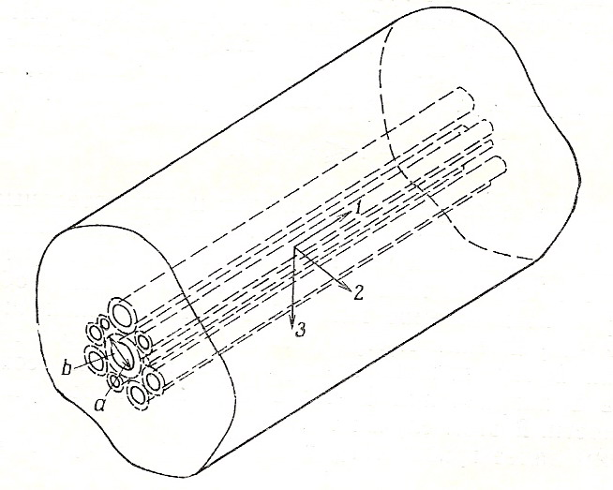
Упругие характеристики
Задача заключается в определении модуля $Е_{\text{11}}$ при одноосном нагружении. Для этого принимается
$ε_{\text{11}}=ε,$ $σ_{\text{22}}=σ_{\text{33}}=σ_{\text{12}}=σ_{\text{23}}=σ_{\text{31}}=0,$
где ось 1 в прямоугольной декартовой системе координат совпадает с направлением оси составного цилиндра. Переходя к цилиндрической системе координат, предполагается существование следующего поля перемещений [5]:
Рис. 3. Полидисперсная модель среды с цилиндрическими включениями

$u_{\text{rF}}=A_{F}r,$ $u_{\text{rM}}=A_{M}r+\frac{B_{M}}{r},$ $u_{z}=ε_{z}\text{.}$ | (15)

Решение в виде (15) удовлетворяет уравнениям равновесия. Константа $А_{F}$ относится к внутреннему цилиндру (волокну), а $А_{M}$ и $B_{M}$ – к оболочке (матрице). Для определения этих констант используются условия на границе

при $r=a$ $u_{\text{rF}}=u_{\text{rM}},$ $σ_{\text{rF}}=σ_{\text{rM}},$ | (16)
при $r=b$ $σ_{\text{rM}}=0\text{.}$ | (17)

В рамках нашей задачи эффективный модуль $Е_{\text{11}}$ определяется выражением

$Е_{\text{11}}=\frac{\left\langle σ_{\text{zz}}\right\rangle }{ε},$

которое принимает вид:

$$Е_{\text{11}}=\frac{1}{{πb}^{2}ε}\iint_{A}{σ_{\text{zz}}(r)\text{da},}$$ | (18)

где А – площадь поперечного сечения. Интегрирование соотношения (18) дает

$$Е_{\text{11}}={\text{сЕ}}_{F}+(1−c)E_{M}+\frac{4c(1−c)(ν_{F}−ν_{M})^{2}μ_{M}}{(1−c){μ_{M}}/(k_{F}+{μ_{F}}/3)+{{cμ}_{M}}/(k_{M}+{μ_{M}}/3)+1}\text{.}$$ | (19)

Выражение (19) определяет эффективный модуль упругости направлении оси одиночного составного цилиндра. Следует отметить, что первые два слагаемых формулы (19) соответствуют правилу смеси.
Для определения механических и теплофизических свойств сверхпроводящих проводов как трансверсально изотропной среды рассмотрим композит, состоящий из двух компонентов: сплава ниобий-титан (Nb-Ti (50% по массе)) и меди (Си). Ниобий-титан являтеся сердечником, а медь - оболочкой. Сечение сверхпроводника показано на рис. 4.
Cu
Nb-Ti
оболочка
сердечник
Рис. 4. Расчетная схема сверхпроводникового провода.
В табл. 1 приведены значения физических констант для компонентов композита, принятые в последующих расчетах.
Таблица 1
Физические константы: | Cu | Nb-Ti
Е, ГПа (модуль упругости) | 120 | 108
k, ГПа (объемный модуль) $k=\frac{Eμ}{9μ−3E}\text{.}$ | 102,22 | 132
μ, ГПа (модуль сдвига) | 46 | 39,6
ν (коэффициент Пуассона) | 0,304 | 0,364
λ, Вт/м·град (удельная теплопроводность) | 387 | 37,1
а, 1/град (коэффициент термического расширения) | 17·10⁻⁶ | 7,65·10⁻⁶

По формуле (19) выполнили два варианта расчетов $Е_{\text{11}}$ с учетом третьего слагаемого (вариант 1) и по правилу смесей (вариант 2). Результаты расчетов приведены в табл. 2. Видно, что точность расчетов по правилу смесей очень высокая и достаточно учитывать первые два слагаемых в формуле (19).

Таблица 2
с | 1) $Е_{\text{11}}$ для трансверсально  изотропной среды, ГПа | 2) $Е_{\text{11}}$ по правилу смеси, ГПа
0 | 120 | 120
0,2 | 117,678 | 117,6
0,4 | 115,315 | 115,2
0,6 | 112,914 | 112,8
0,8 | 110,475 | 110,4
1 | 108 | 108

с – объемная доля волокна, меняется от 0 до 1.
Поставленная задача позволяет получить решение и для эффективного значения коэффициента Пуассона $ν_{\text{12}},$ если ось 1 совпадает с направлением волокон и $ν_{\text{12}}≠ν_{\text{21}}\text{.}$ В соответствии с рассматриваемой задачей $ν_{\text{12}}$ определяется в виде [5]:

$$ν_{\text{12}}=(1−c)ν_{M}+{cν}_{F}+\frac{c(1−c)(ν_{F}−ν_{M})\left[{μ_{M}}/(k_{M}+{μ_{M}}/3)−{μ_{M}}/(k_{F}+{μ_{F}}/3)\right]}{(1−c){μ_{M}}/(k_{F}+{μ_{F}}/3)+{{cμ}_{M}}/(k_{M}+{μ_{M}}/3)+1}\text{.}$$ | (20)

Формула (20) также аппроксимируется правилом смесей с высокой точностью. В табл. 3 приведены расчетные значения коэффициента Пуассона $ν_{\text{12}}$ по формуле (20) и по правилу смесей.
Таблица 3
с | 1) $ν_{\text{12}}$ для трансверсально  изотропной среды | 2) $ν_{\text{12}}$по правилу смеси
0 | 0,304 | 0,304
0,2 | 0,317 | 0,316
0,4 | 0,329 | 0,328
0,6 | 0,341 | 0,34
0,8 | 0,352 | 0,352
1 | 0,364 | 0,364

Подобным образом получено точное решение для объемного модуля при плоском деформированном состоянии [5].
$$К_{\text{23}}=k_{M}+\frac{μ_{M}}{3}+\frac{c}{1/{\left[k_{F}−k_{M}+13(μ_{F}−μ_{m})\right]}+(1−c)/(k_{M}+43μ_{M})}\text{.}$$ | (21)

На рис. 5 приведены расчетные значения объемного модуля упругости по формуле (21) (зависимость 1) и по правилу смесей (зависимость 2). Видно, что для объемного модуля упругости правило смесей не обеспечивает высокую точность, поэтому следует пользоваться формулой (21).
В работе [5] предлагаются формулы для определения модуля сдвига:

1) $μ_{\text{12}}=μ_{M}\frac{μ_{F}(1+c)+μ_{M}(1−c)}{μ_{F}(1−c)+μ_{M}(1+c)},$  2) $μ=\sum{μ_{i}c_{i}={cμ}_{F}+(1−c)μ_{M}\text{.}}$ | (22)
с
0
0,2
0,4
0,6
0,8
1
100
120
140
объемное содержание волокна
1
2
К, ГПа
Рис. 5. Результаты расчета объемного модуля упругости.

В табл.4 приведены расчетные значения модуля сдвига по формулам (22). Видно, что модуль сдвига определяется с высокой точностью правилом смесей.
Таблица 4
с | 1) $μ_{\text{12}}$ для трансверсально  изотропной среды, ГПа | 2) $μ_{\text{12}}$по правилу смеси, ГПа
0 | 46 | 46
0,2 | 44,645 | 44,72
0,4 | 43,328 | 43,44
0,6 | 42,05 | 42,16
0,8 | 40,808 | 40,88
1 | 39,6 | 39,6

Теплофизические свойства
При многопереходном волочении сверхпроводниковая заготовка разогревается в процессе пластического деформирования и охлаждается на барабанах волочильной машины. Выполнение расчетов температурных режимов требует знания теплофизических эффективных свойств композитной сверхпроводниковой заготовки.
В соответствии с работой [5] определены теплофизические характеристики сверхпроводникового композита на основе сплава ниобий-титан в медной матрице.
Удельная теплопроводность определяется формулами:
1) $λ_{\text{11}}=\sum_{n=1}^{N}{c_{n}λ_{n},}$  2) $λ_{\text{22}}=λ_{M}\left[1+\frac{c}{{λ_{M}}/(λ_{I}−λ_{M})+(1−c)/2}\right],$  3) $λ=\sum{λ_{i}c_{i}={cλ}_{F}+(1−c)λ_{M}\text{.}}$ | (23)

В табл. 5 и на рис. 6 приведены расчетные значения приведенной теплопроводности. Видно, что значения $λ_{\text{11}}$ и $λ$ абсолютно одинаковы. Значение $λ_{\text{22}}$ несколько отличается. Коэффициент теплопроводности $λ_{\text{22}}$ определяет охлаждающую способность сверхпроводящего композита.
Таблица 5
с | 1) $λ_{\text{11}}$ для трансверсально  изотропной среды, Вт/м·град | 2) $λ_{\text{22}}$ для трансверсально  изотропной среды, Вт/м·град | 2) $λ_{\text{11}}$по правилу смеси, Вт/м·град
0 | 387 | 387 | 387
0,2 | 317,02 | 277,373 | 317,02
0,4 | 247,04 | 194,948 | 247,04
0,6 | 177,04 | 130,717 | 177,04
0,8 | 107,08 | 79,256 | 107,08
1 | 37,1 | 37,1 | 37,1
с
1
2
3
λ₁₁
λ₁₁
λ₂₂
0
0,2
0,4
0,6
0,8
1
100
200
300
обьемное содержание волокна
1
2
3
λ, Вт/м·град
Рис. 6. Теплопроводность сверхпроводящего композита.
В свою очередь коэффициент термического расширения определяется по формулам:
1) $α_{\text{11}}=\bar{α}+\frac{α_{1}−α_{2}}{1/{k_{1}}−1/{k_{2}}}\left[\frac{3(1−2ν_{\text{12}})}{Е_{\text{11}}}−\overline{\left(\frac{1}{k}\right)}\right],$  2) $α_{\text{22}}=\bar{α}+\frac{α_{1}−α_{2}}{1/{k_{1}}−1/{k_{2}}}\left[\frac{3}{2К_{\text{23}}}−\frac{3ν_{\text{12}}(1−2ν_{\text{12}})}{Е_{\text{11}}}−\overline{\left(\frac{1}{k}\right)}\right],$  3) $α=\sum{α_{i}c_{i}={cα}_{F}+(1−c)α_{M},}$  где | (24)
В табл. 6 приведены результаты расчета $α$ по формулам (24). Видно, что правило смесей дает достаточно точные результаты.
Таблица 6
с | 1) $α_{\text{11}}$ для трансверсально  изотропной среды, 1/град | 2) $α_{\text{22}}$ для трансверсально  изотропной среды, 1/град | 2) $α_{\text{11}}$по правилу смеси, 1/град
0 | 17 | 17 | 17
0,2 | 15,142 | 14,924 | 15,13
0,4 | 13,282 | 12,953 | 13,26
0,6 | 11,417 | 11,085 | 11,39
0,8 | 9,541 | 9,317 | 9,52
1 | 7,65 | 7,65 | 7,65

Выводы:
- Для определения эффективных приведенных физических величин, характеризующих сверхпроводящую композитную систему, рассмотрена модель трансверсально изотропной среды.
- Согласно принятой модели выполнена оценка физических свойств сверхпроводникового композита на основе сплава Nb-Ti, и сопоставление результатов с методом осреднения по правилу смесей.
- По казано, что метод осреднения по правилу смесей в большинстве случаев обеспечивает достаточную точность для использования в практических технологических расчетах.

Библиографический список

1. Металловедение и технология сверхпроводящих материалов. Пер. с англ. – М. Металлургия, 1987. – 560с.
2. А.К.Шиков, А.Д. Никулин, А.Г. Силаев и др. Разработка сверхпроводников для магнитной системы ИТЭР в России. Известия ВУЗов. Цветная металлургия. 2003. №1. с. 36 – 43.
3. И.Л. Перлин., М.З. Ерманок. Теория волочения, 1972 – 176 с.
4. Г.Л. Колмогоров, Т.В. Латышева. Предельные деформации при волочении сверхпроводниковых изделий. Известия ВУЗов. Черная металлургия. 2007. №5. с. 36-38.
5. Кристенсен Р. Введение в механику композитов. Пер. с англ. – М. Мир, 1982 – 334 с.

